الاسم:- التاريخ:-

نلون حرف جـ

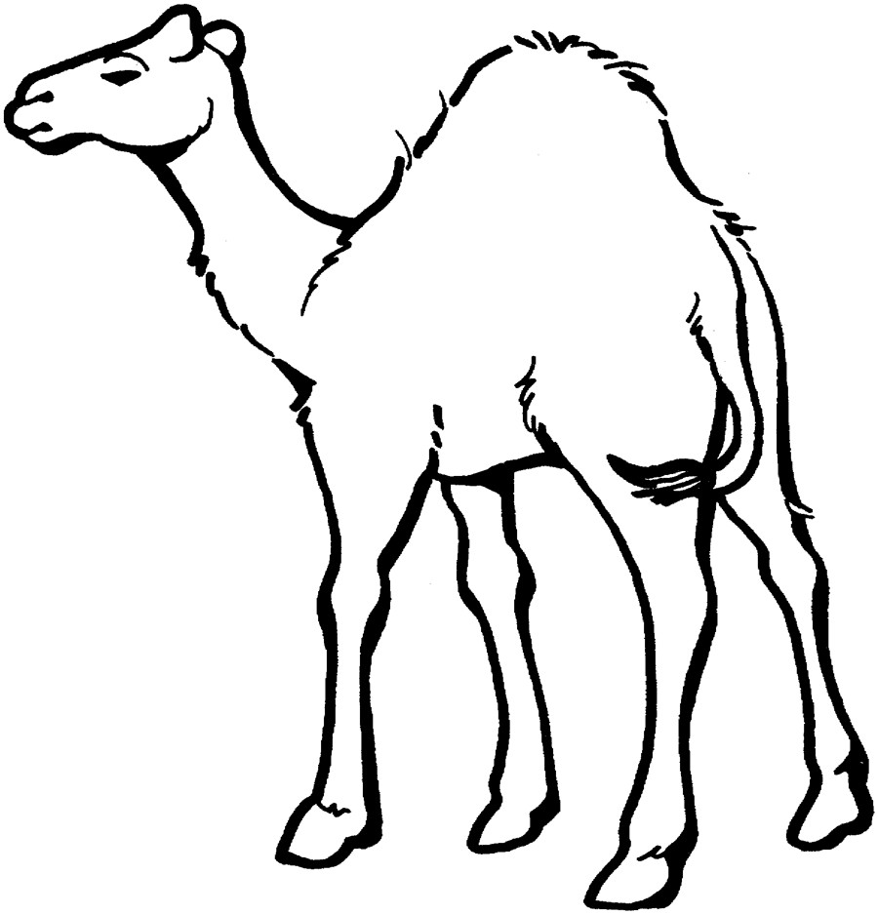
مَل

الاسم:- التاريخ:-

نلون حرف جـ

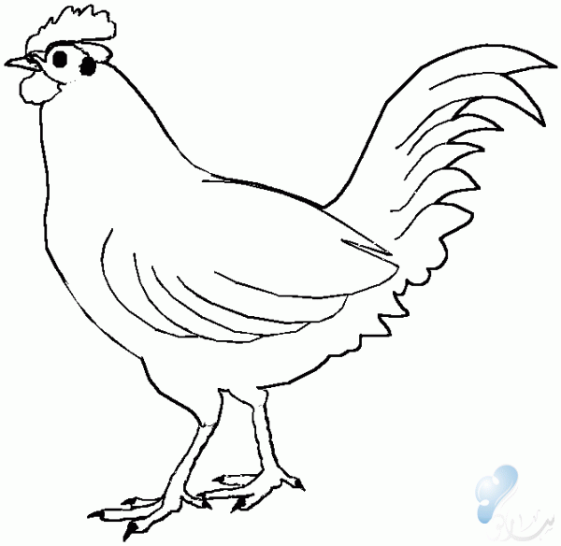
دجاجة

الاسم:- التاريخ:-

نلون حرف ج

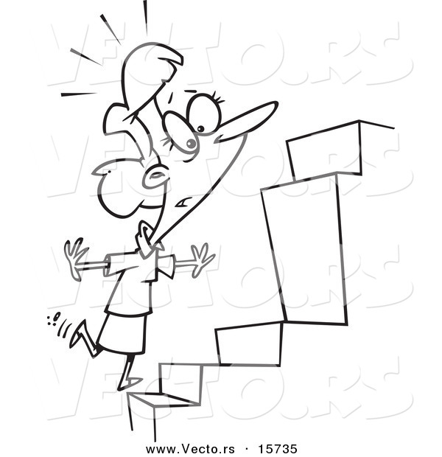
درج

الاسم:- التاريخ:-

لون حرف ج

ج

خ

د

خ

د

ج

أ

م

الاسم:- التاريخ:-

لون / ضع دائرة حول حرف ج .

ج

ج

ب

ج

ت

ث

خ

ج

م

ج

الاسم:- التاريخ:-

لون/ ضع دائرة حول حرف ج في الكلمة.

جرس

درج

جبنة
جمل

دجاجة جامع

الاسم:- التاريخ:-

نكتب / نقصى ونلصق حرف ج

ج | ج | ج

الاسم:- التاريخ:-

لون حرف ج

الاسم:- التاريخ:-

مد خطاً بين حرفج والصور التي تبدأ بالحرف جـ
ج
جامع

جمل

جرس

كلب

الاسم:- التاريخ:-

مد خطاً بين الكلمات المتشابة.

جامع  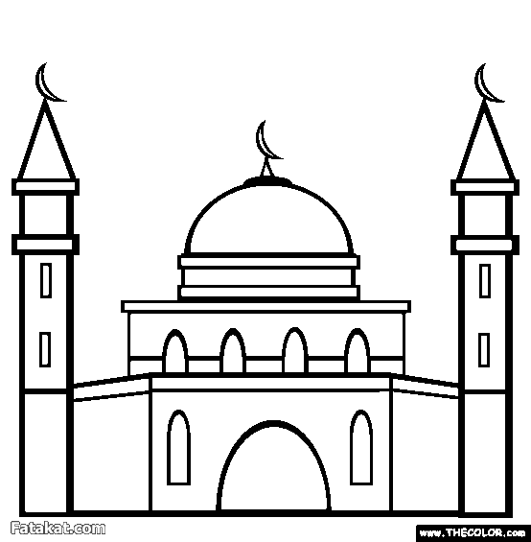 | جمل
جمل | جرس  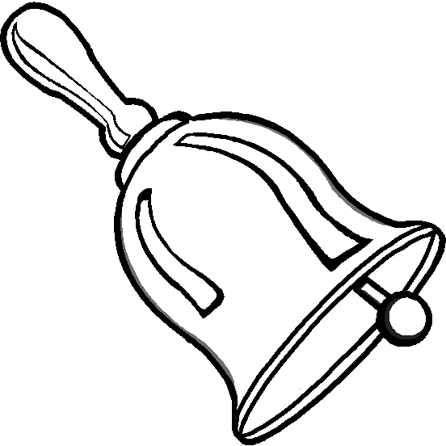
جرس | جامع

الاسم:- التاريخ:-

اكتب الكلمة داخل المستطيل:-

جمل

جرس

جامع

مجد نجمة مسجد مجهر

جمل جامع جرس جبل

درج ثلج علاج سراج

